
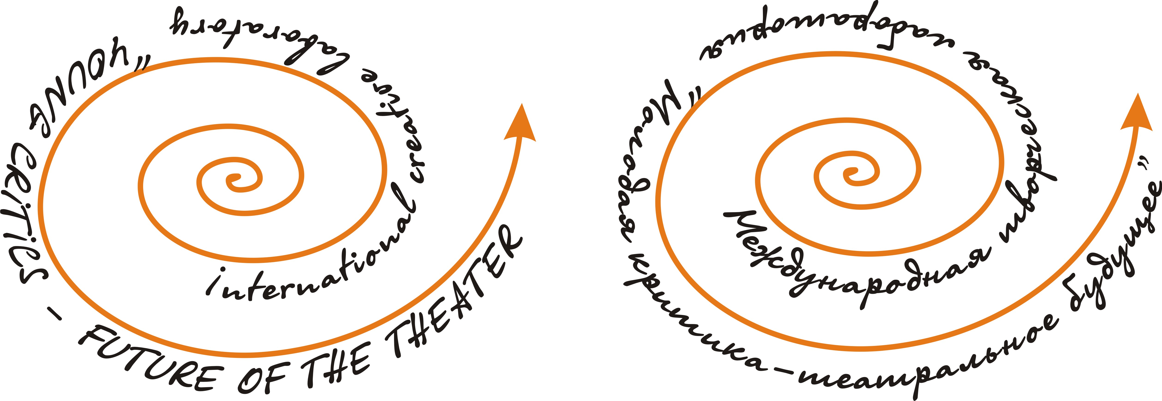


ЗАЯВКА-анкета
на участие в лаборатории «Молодая критика — театральное будущее»

- Ф.И.О.: ______________________________________________________________________
- Год рождения:_______________________________________________________________
- Город проживания: ___________________________________________________________
- Учебное заведение, факультет, курс, мастер курса: _________________________________________________________________________________

- Ссылка на опубликованные статьи или рецензии в социальных сетях:
_______________________________________________________________________________________________________________________________________________________________________________________________________________________________________________________________________________________
- Причины, побудившие принять участие в лаборатории и ожидания от предстоящей встрече:
__________________________________________________________________________________________________________________________________________________________________________________________

7. Контактные данные соискателя
E-mail: __________________________________________________________________________
Мобильный телефон: _______________________________________________

ЗАЯВКИ ПРИНИМАЮТСЯ ДО 1 марта 2017 года по электронной почте:
takepart@list.ru
Тел.: 89163232269, Алексей Гончаренко, куратор лаборатории

